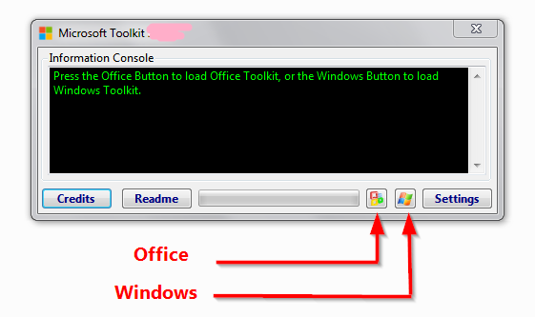?
Logiciel : Microsoft Toolkit 2.6.4 final
Fonctionne pour : Microsoft Office 2010 à Office 2019, Windows Vista à Windows 10.

Microsoft Toolkit - KMS-activator multifonction pour les systèmes d'exploitation Windows Vista, 7, Windows 8 / Server, 2012 et Office 2010/2013/2016/2019.
Comprend un ensemble d'outils pour gérer les licences et l'activation. Il peut utiliser le KMS activé, même si vous utilisez une licence au détail. Nous obtenons donc un seul activateur pour les produits Microsoft.
Il s'agit d'un ensemble d'outils et de fonctions pour la gestion des licences, du déploiement et de l'activation de Microsoft Office et Windows.
Toutes les sorties de ces fonctions sont affichées dans la Console d'informations.
Toutes les fonctions sont exécutées en arrière-plan et l'interface graphique est désactivée pour empêcher l'exécution de plusieurs fonctions car elles peuvent entrer en conflit ou causer des dégâts si elles s'exécutent simultanément.
Les fonctions de personnalisation de l'installation de Microsoft Office (personnaliser l'onglet Configuration) Désinstallateur AutoKMS (si AutoKMS est installé), Désinstaller AutoRearm (si AutoRearm est installé),
Office Uninstaller et Product Key Checker fonctionnent même si Microsoft Office ou Windows n'est pas installé / pris en charge.
Exigences :
Microsoft .NET Framework 4.0-4.6 (Non 3.5)
Microsoft Office 2010 ou ultérieur pour Office Toolkit Support
Windows Vista ou ultérieur pour Windows Toolkit
Crédits de support :
-Bosh pour l'interface graphique originale Conception et co-développement de Office Toolkit
-ZWT pour le Original KMSEmulator
-letsgoawayhell, Phazor, nosferati87 et mikmik38 pour KMSEmulator corrections et améliorations
-MasterDisaster, FreeStyler, Daz, non-sens et janek2012 pour le travail sur Key Checker
Etapes d'activation :
Exécuter le programme en tant qu'administrateur, choisissez le logo Windows ou Office selon le logiciel à activer.
Aller dans l'onglet "Activation" puis cliquez sur EZ-Activator. Patientez jusqu'à ce que le message Product activation successfull apparaisse dans la console du soft.
Enjoy!
Activez Office a l aide de Microsoft Toolkit v2.6.4 (Clic logo Office, deuxieme onglet, Ez-activator)
Activez Windows a l aide de Microsoft Toolkit v2.6.4 (Clic logo Windows, deuxieme onglet, Ez-activator)
Depuis la dernière mise à jour de Windows 10 (1809), l'activation nécessite une manipulation pour fonctionner :
1) Cliquer sur le bouton "Settings"
2) Aller dans l'onglet "LocalHost Bypass"
3) Dans "Bypass Method", sélectionner l'option "use TAP Adapter"
4) Cliquer sur le bouton Save
5) Procéder ensuite à l'activation de façon classique avec le bouton EZ-Activator
Merci à LeTGdu37 pour l'info :)
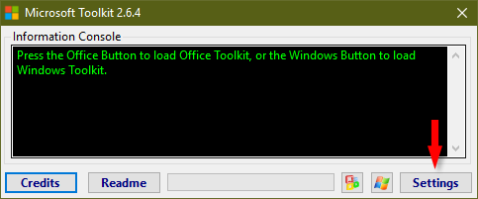
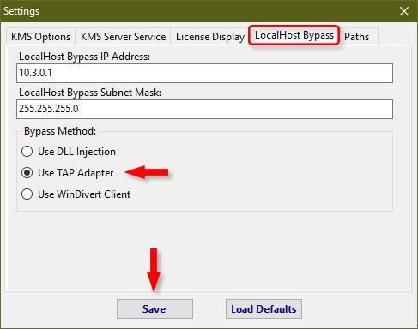
[Alarme potentielle de virus, faux positif]
Analyse Virus Total
https://www.virustotal.com/fr/file/99130c7385dfa35d791c21c678d1bafc009284b345261eebfeacc3baf11b1bc9/analysis/
